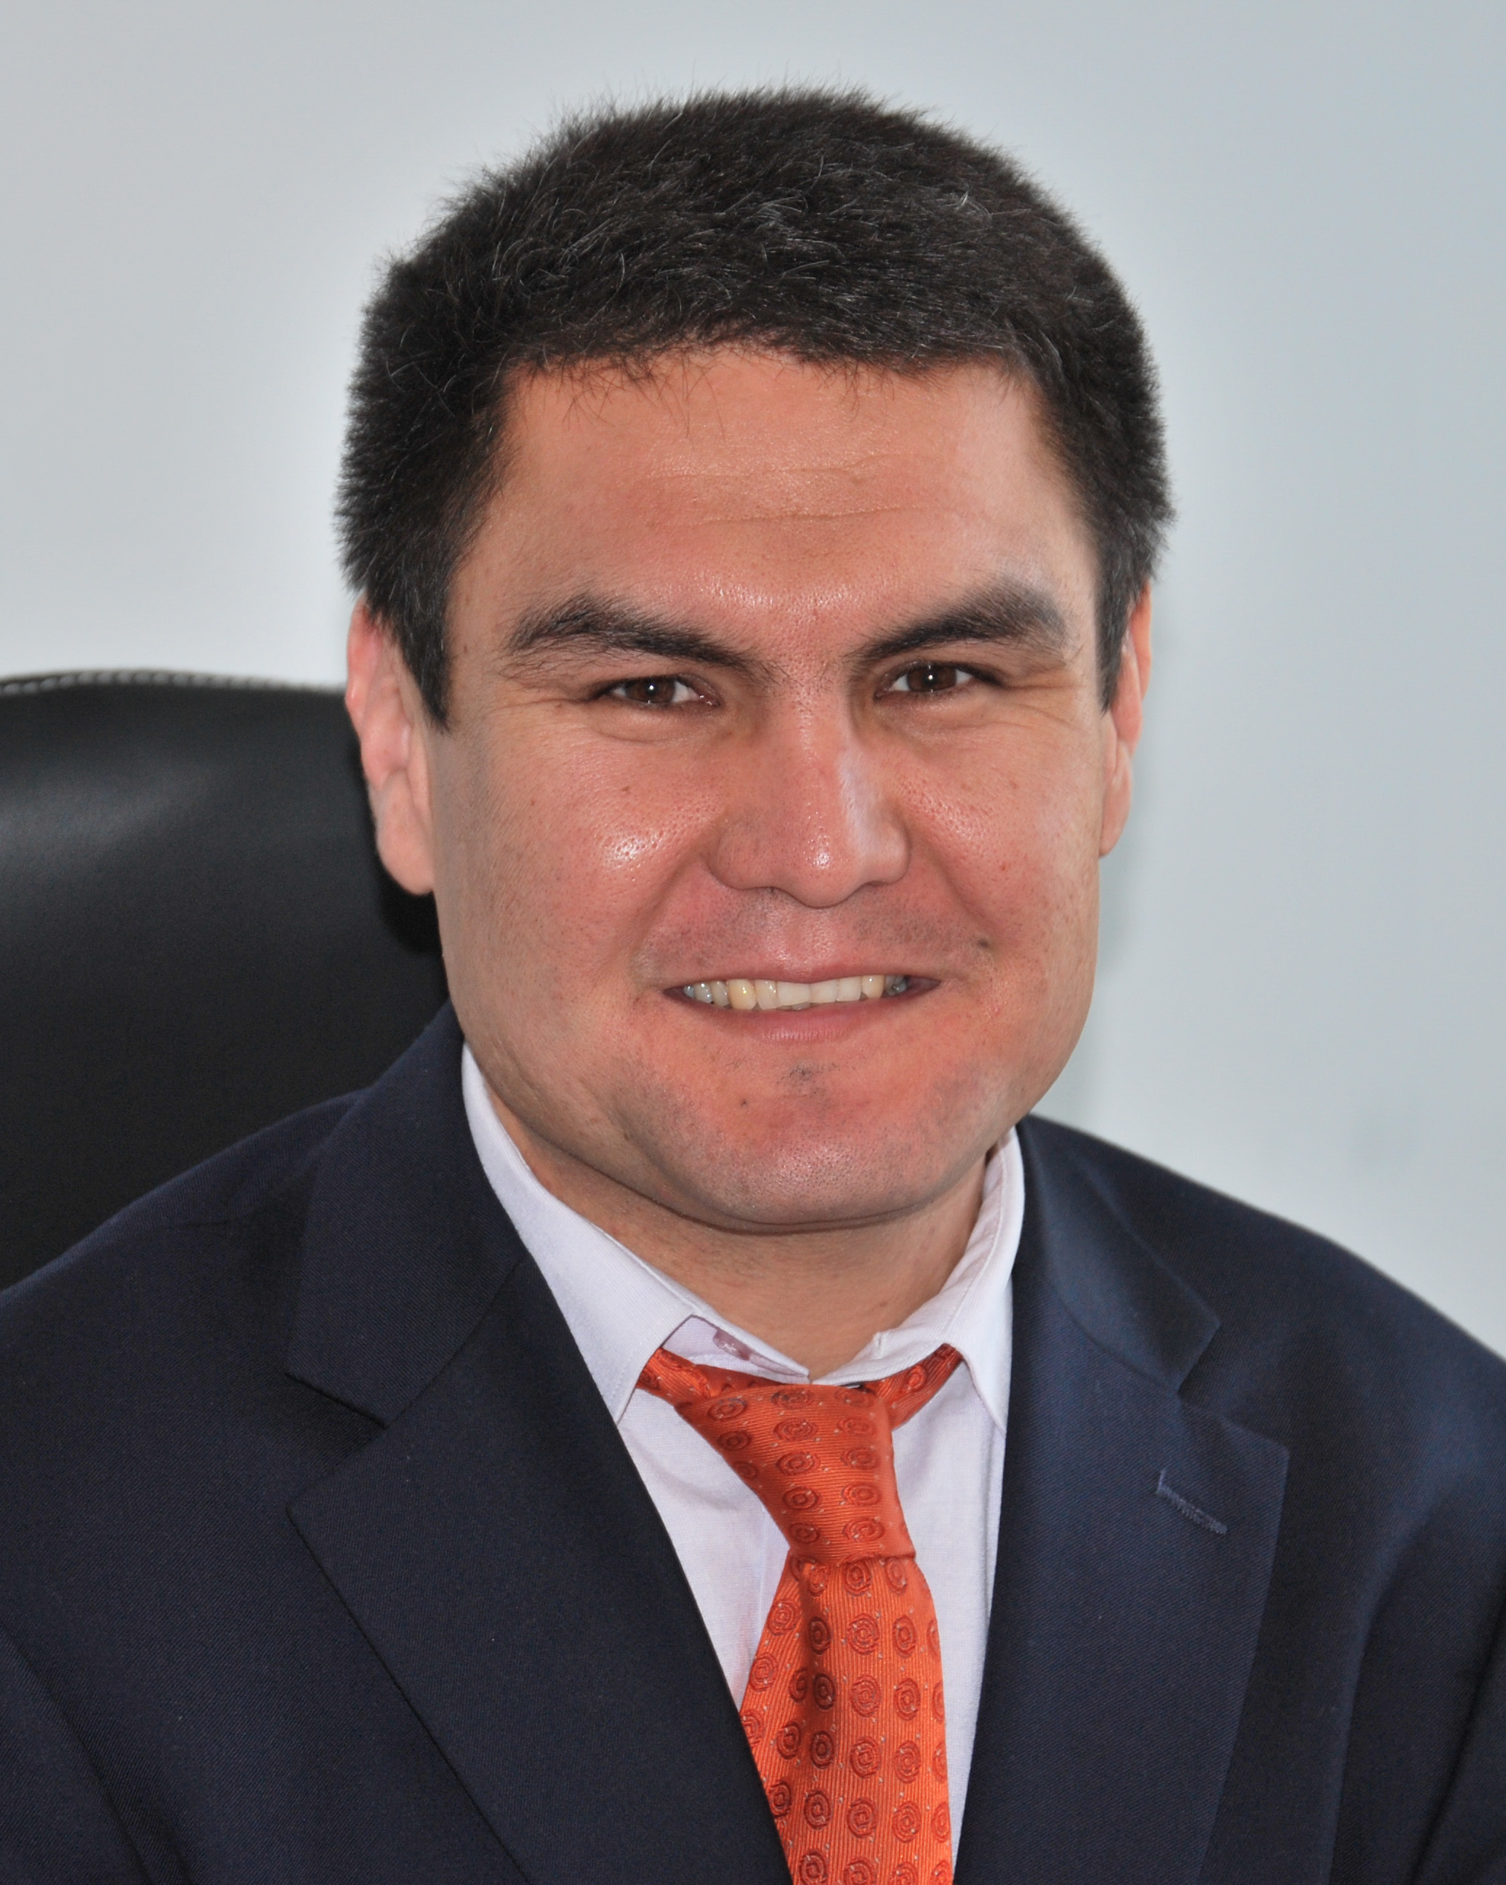

Калматов Роман
г. Ош 723500
ул. Петрова 32
Тел.: +996 770 450654
E-mail: krkmkmc@gmail.com, rkalmatov@oshsu.kg

Дата и место рождения: 26.09.1980, Кыргызстан
Семейное положение: женат

Образование:
2016. ОшГУ, Врач-физиотерапевт
2008 ЮФ КГМИПиПК, врач-узи
  - Институт Западного Образования (Тейлора)
Курсы английского языка и основ бизнеса
  - Кыргызская Государственная Медицинская Академия
(Сертификат врача-хирурга)
  - Кыргызская Государственная Медицинская Академия, Ошский государственный университет
  - Средняя школа №20

Опыт работы:

2021 - Проректор по лечебной работе и развитию клинических баз ОшГУ
2020 - 2021 Советник министра образования и науки КР
2020 - Национальный эксперт по реформированию высшего образования в КР
2020 - Руководитель проекта по ОшГУ «Развитие PhD докторантуры и научного
потенциала Кыргызстана/DERECKA» Erasmus Plus
2018 - 2020 Советник ректора ОшГУ по медицине
2016 - 2021 Директор УНИПК «Университетская клиника» ОшГУ
2015 - 2016 Ошский Государственный Университет, Международный медицинский
факультет, Декан
2016 - 2020 Руководитель проекта по ОшГУ «Укрепление сети образования, науки и
инновации в области гигиены окружающей среды в Азии» Erasmus Plus
2014-2015 Ошский Государственный Университет, Факультет Последипломного
Медицинского Образования, Декан
2015 - Координатор по медицине академической программы «Мевлана» Турция
2014 - Разработчик программы по реформированию последипломного
медицинского образования в КР.
2012-2015 Координатор проекта TEMPUS - Central Asian Network for Education, Research
and Innovation in Environmental Health
2011 - Консультант, врач ультразвуковой диагностики медицинского центра
«МК Медикал Клиник», Ош.
2010 - 2014 Ошский Государственный Университет, Факультет Последипломного Медицинского Образования, Заместитель декана
2006-наст.вр. Ошский Государственный Университет, Медицинский Факультет
Доцент, профессор кафедры биохимии, патофизиологии
2005-2006 Кыргызско- Узбекский Университет , Медицинский факультет
Заместитель декана по учебной работе
2004 -2005 Кыргызско- Узбекский Университет , Медицинский Факультет
Заместитель декана по контрактной части
2003-2006 Кыргызско- Узбекский Университет, Медицинский Факультет, г.Ош
Кафедра морфологии, Старший преподаватель патологической физиологии

Научные достижения:
2005 Защита кандидатской диссертации на диссертационном совете при КРСУ – кандидат медицинских наук
2017 Защита докторской диссертации на Межведомственном диссертационном совете
Д 03.16.533 – доктор медицинских наук
2015 Профессор РАЕ
2018 Профессор ОшГУ
2020 Член международного сообщества врачей ультразвуковой диагностики в области
Акушерства и гинекологии, Лондон, Англия.
2020 Член-корреспондент РАЕ, Москва.

Профессиональные навыки:
Коммуникабельность, ответственность, пунктуальность

Стажировки:
2011 - РУДН, Москва - семинар
2013 – Университет Цукубы, Япония - семинар
2013, 2017 – Университет Милана, Италия – семинар по общественному здравоохраненению
2013, 2017 – Университет Тарту, Эстония – семинар по общественному здравоохраненению
2013 - Университет Сангренска, Швеция - семинар по общественному здравоохраненению
2015 - Университеты Мюнхена, Йены, Киля, Германия – стипендиат DAAD
2015 - Назарбаев университет, Астана – форум молодых лидеров
2015 - Ата-Тюрк университет, Турция – лектор
2016, 2018 - Индия, Дели - член делегации по сотрудничеству
2016 – Аднан Мендерес Турция, Ак-Дениз Анталья – лектор
2017 - Берлинский технический университет, Германия – семинар по Blended-learning
2017 – Лугано, Швейцария - летняя школа по электронному здравоохранению
2018 - Технический университет Клуж-Напока, Румыния – семинар по менеджменту в здравоохранении
2018 – Институт прикладных технологий Цвикау, Германия – семинар по цифровизации в системе здравоохранения
2018 - Университет Жумхуриет, Сивас, Турция – лектор по программе Эразмус плюс.
2019 – Университет Кадиса, Испания – тренер, преподаватель по программе Эразмус плюс.
2019 – Зальцбург, Австрия – семинар для врачей- патологов
2020 - Фонд медицины плода, Лондон, Англия - серия вебинаров

Дополнительные сведения:
Знание языков: кыргызский – родной, русский – свободно, узбекский- хорошо,
английский – хорошо
Компьютерная грамотность: MS Office, Internet

